**LAYANAN KONSULTASI PENASEHAT AKADEMIK BERBASIS ANDROID DI FAKULTAS SAINS DAN TEKNOLOGI UIN SUSKA RIAU**

**Idria Maita1, Muhammad Rizqi Muttaqin2**

Program Studi Sistem Informasi, Fakultas Sains dan Teknologi, UIN Sultan Syarif Kasim Riau

Jl. HR. Soebrantas No. 155 Simpang Baru, Panam, Pekanbaru, 28293

Email: [idria@uin-suska.ac.id](mailto:idria@uin-suska.ac.id), mukhnas@gmail.com

**ABSTRAK**

Dosen adalah pendidik yang menjunjung tinggi tridharma perguruan tinggi, yang meliputi pendidikan dan pengajaran, penelitian, dan pengabdian kepada masyarakat. Salah satu tanggung jawabnya dalam bidang pendidikan dan pengajaran adalah sebagai pembimbing akademik (PA). Penasihat akademik memainkan peran penting dalam proses pendidikan di kampus. Mahasiswa dapat mendiskusikan ide-ide dengan penasihat akademik tentang pemecehan masalah yang berhubungan dengan akademik. Konsultasi adalah prosedur di mana PA mengelola dan memantau kesulitan, serta kemajuan mahasiswa selama perkuliahan. Di Fakultas Sains dan Teknologi, konsultasi PA dilakukan seperti biasa yaitu secara konvensional. Pada kenyataannya, model konsultasi yang konvensional ini masih menghadapi beberapa masalah, seperti waktu yang tidak sinkron antara dosen dan mahasiswa, inefisiensi dan manajemen waktu yang tidak efektif karena jumlah mahasiswa yang banyak. Tujuan dari penelitian ini adalah untuk mengembangkan aplikasi berbasis android, yaitu Aplikasi Layanan Konsultasi Pembimbing Akademik (ALKPA), yang akan membantu proses konsultasi akademik dengan efektif dan efisien. Membantu monitoring kegiatan akademik mahasiswa dan memberikan laporan cadangan kerja praktek dan konsultasi tugas akhir. Aplikasi dirancang menggunakan Object Oriented Analysis and Design (OOAD) dan model dibuat menggunakan Unified Modeling Language (UML), yang terdiri dari empat diagram: (1) use case diagram; (2) diagram urutan; (3) diagram aktivitas; dan (4) diagram kelas. Pendekatan air terjun digunakan untuk membangun sistem, dan bahasa pemrograman PHP v5.6 digunakan bersama dengan tools framework Laravel v5.3 dan framework visual code untuk merancang sistem back end. Program framework Ionic digunakan untuk membangun front end sistem, sedangkan MySQL v5.6 digunakan sebagai server *database*.

**Kata Kunci** : Konsultasi Akademik, ALKPA, PHP, Android, Fakultas Sains dan Teknologi

***ABSTRACT***

*Lecturers are educators who fulfill the responsibilities of the tridharma of higher education, which includes education and teaching, research, and service to the community. One of the responsibilities he has in the field of education and teaching is to serve as an academic advisor to other faculty members (PA). Academic advisers play a significant role in the educational process on college campuses. Students can share ideas with academic advisers about issues that they are facing in their academic careers through consultation with academic advisors. Consultants are involved in the problem-solving and monitoring processes that take place during lectures, as well as the monitoring of student progress. At the Faculty of Science and Technology, the PA consultation is conducted in the traditional manner. In practice, the conventional consulting model still faces numerous challenges, such as the fact that the time between lecturers and students is not synchronized, that it is inefficient and ineffective in terms of efficiency and effectiveness in terms of time due to the large number of students, among others. An Android-based application, titled the Academic Advisory Consulting Service Application (ALKPA), is being developed with the goal of making the academic consultation process more efficacious, as well as more efficient. Contributing to the monitoring of student academic activity as well as providing a back-up report on practical work and final project consultations This paper uses Object-Oriented Analysis and Design (OOAD) as a methodology for application design and Unified Modeling Language (UML) for modeling. The UML model is comprised of four diagrams: (1) use case diagrams; (2) sequence diagrams; (3) activity diagrams and (4) class diagrams, among other things. As part of the system development process, the Waterfall approach is employed, and the PHP v5.6 programming language, together with the Laravel v5.3 framework tools and visual code tools, is utilized for the back end system design. The front end of the system is designed with the help of the Ionic framework tools application, while the database server utilized is MySQL v5.6.*

**Keywords** : Academic, ALKPA, PHP, Android, Faculty of Science and Technology

Pendahuluan

Dalam beberapa tahun terakhir, meningkatnya penggunaan perangkat seluler, khususnya ponsel cerdas, telah mendorong pertumbuhan di bidang komputasi seluler, yang bertujuan untuk memberikan akses informasi yang cepat, akurat, dan fleksibel kepada pengguna saat bepergian. Dengan menggunakan Sistem Informasi Akademik yang dirancang khusus untuk memenuhi kebutuhan perguruan tinggi yang berguna untuk layanan pendidikan yang terkomputerisasi dalam rangka meningkatkan kinerja, kualitas layanan, daya saing, dan mutu serta sumber daya manusia, pendidikan tinggi merupakan salah satu sektor pendidikan. yang akan mendapat manfaat dari perkembangan teknologi informasi [3].

Fakultas Sains dan Teknologi (FST) merupakan fakultas teknik di Universitas Islam Negeri (UIN SUSKA) Sultan Syarif Kasim Riau. Ini dibagi menjadi lima program akademik: Sistem Informasi (SIF), Teknik Informatika (TIF), Teknik Industri (IT), Teknik Elektro (TE), dan Matematika Terapan (MATER). Sudah sewajarnya sebagai fakultas yang tujuan utamanya adalah kemajuan dalam bidang teknologi informasi, fakultas ini perlu terus dikembangkan dan dimutakhirkan. Sesuai SK Rektor No: 1785/R/2017, Fakultas Sains dan Teknologi Universitas Islam Negeri Sultan Syarif Kasim wajib menyerahkan formulir laporan kegiatan bimbingan akademik setiap bulan selama masa bimbingan mahasiswa [5].

Model konsultasi akademik digunakan untuk melakukan konsultasi akademik secara manual, dimana mahasiswa diharuskan bertemu dengan pembimbing akademik pada waktu yang telah ditentukan dan diberitahukan melalui Messenger, Line, Facebook, dan WhatsApp. kemudian mengisi formulir konsultasi akademik. Fakultas sains dan teknologi memiliki 4.509 mahasiswa dan 120 dosen. Tentu, ini sangat tidak proporsional dengan jumlah mahasiswa yang berkonsultasi dengan instruktur.

Tentunya dengan melihat fakta-fakta di atas, hal ini berdampak pada proses pelayanan konsultasi saran akademik, sehingga menimbulkan permasalahan seperti:

1. Pengumuman yang langsung ditempel di papan pengumuman tidak bertahan lama karena sering dirusak dan dicabut oleh oknum yang tidak bertanggung jawab.
2. Ada mahasiswa yang tidak tergabung dari bagian kelompok media sosial yang kelola oleh PA.
3. Waktu yang dihabiskan dosen pembimbing akademik dan mahasiswa tidak sesuai dengan waktu luang mahasiswa dan jangka waktu yang ditentukan dosen pembimbing akademik.
4. Beberapa mahasiswa menolak untuk membahas permasalahan yang muncul pada saat pelaksanaan konsultasi bimbingan akademik karena faktor psikologis seperti takut, malu, dan kurang percaya diri untuk angkat bicara.
5. Mahasiswa harus mengantri untuk konsultasi akademik karena jumlah mahasiswa yang banyak dan tidak sesuai dengan sama jumlah Dosen Pembimbing Akademik (PA).
6. Fakultas tidak selalu menyediakan formulir lembar bimbingan akademik, mengharuskan mahasiswa untuk membuat sendiri.
7. Terdapat variasi format dan tampilan formulir bimbingan yang dibawa mahasiswa dalam bimbingan.

Akibat dari permasalahan tersebut, diperlukan sistem bimbingan akademik dimana setiap dosen pembimbing akademik dapat memantau dan mencatat kemajuan dari akademik setiap mahasiswa. Implementasi sistem ini akan membantu dalam memberikan saran akademik dan saran perkuliah mahasiswa. Tentu hal ini berdampak pada fakultas, program studi, dosen, dan mahasiswa, sehingga memastikan mahasiswa menyelesaikan perkuliahannya dengan baik dan tepat waktu.

**Metode Penelitian**

Tahap perencanaan, yang merupakan tahap awal dari proses penelitian dalam mengawali penelitian. Hal ini penting karena perencanaan akan mempengaruhi bagaimana sistem berkembang di masa depan. Setelah itu, strategi pengumpulan data akan digunakan untuk mengumpulkan data primer dan sekunder untuk penelitian ini. Setelah pengumpulan data, analisis sistem saat ini dilakukan, diikuti dengan analisis sistem dan desain sistem yang disarankan. Setelah merancang sistem, lalu coding, yaitu proses pembuatan kode program berdasarkan perancangan desain sebelumnya, termasuk pengolahan data dan pembuatan peta akhir. Tahap terakhir adalah mencatat seluruh proses dari awal hingga akhir.

## Android

Android adalah sistem operasi seluler berbasis *Linux* yang mencakup sistem operasi, *middleware*, dan aplikasi. Yang tersedia untuk smartphone dan tablet. Android adalah platform open source dan gratis di mana pengembang dapat membuat aplikasi seluler untuk digunakan pada ponsel cerdas. Akuisisi awal dilakukan oleh Google Inc. dari Android Inc., sebuah perusahaan yang memproduksi perangkat lunak smartphone. *Open Handset Alliance* (OHA), kemitraan dari 34 perusahaan perangkat keras, perangkat lunak, dan telekomunikasi, termasuk Google, HTC, Intel, Motorola, Qualcomm, T-Mobile, dan Nvidia, kemudian dibentuk untuk melanjutkan pengembangan sistem operasi seluler Android [10].

Arsitektur Android

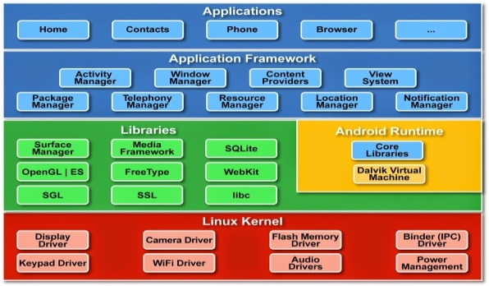

Gambar 1. Arsitektur Android

### ***System Development Life Cycle (SDLC)***

Pengembangan sistem informasi adalah metode atau prosedur untuk menyelesaikan semua langkah dalam evaluasi, pembuatan, implementasi, dan pemeliharaan sistem informasi. Siklus hidup pengembangan sistem, atau SDLC, adalah nama yang diberikan untuk prosedur ini (siklus hidup pengembangan sistem). Model SDLC klasik, umumnya dikenal sebagai model *Waterfall* adalah model SDLC yang paling terkenal [1].



Gambar 2. *SDLC Waterfall*

## Object Oriented Analysis Design (OOAD)

OOAD adalah cara berpikir tentang suatu masalah yang didasarkan pada konsep dunia nyata. Objek yang menjadi dasar pembentukannya adalah objek yang menggabungkan struktur fundamental dan perilaku menjadi satu kesatuan [11].

OOAD adalah istilah yang mengacu pada analisis dan desain sistem menggunakan pendekatan berorientasi objek, khususnya analisis berorientasi objek (OOA) dan desain berorientasi objek (OOD) (OOD). OOA adalah teknik analisis yang menganalisis kebutuhan (persyaratan yang harus dipenuhi oleh sistem) melalui sudut pandang dan objek-objek yang ditemui dalam konteks organisasi. Sedangkan OOD adalah teknik untuk mengarahkan arsitektur perangkat lunak dengan memanipulasi objek atau subsistem sistem [11].

## Unified Modeling Language(UML)

UML adalah bahasa umum untuk memvisualisasikan, menentukan, membangun, dan mendokumentasikan. Pengembang menggunakan UML untuk mengkomunikasikan ide pengembang kepada pemrogram dan kemungkinan pengguna sistem/perangkat lunak dalam kerangka visualisasi.

Menurut Nugroho (2005), UML mencakup beberapa diagram visual yang menggambarkan berbagai bagian dari sistem [8].

1. *Use Case Diagram*
2. *Activity Diagram*
3. *Sequential Diagram*
4. *Collaboration Diagram*
5. *Class Diagram*
6. *Statechart Diagram*
7. *Component Diagram*
8. *Deployment Diagram*

**Hasil dan Pembahasan**

Layanan konsultasi bimbingan akademik dimaksudkan untuk meningkatkan proses konsultasi pembimbing akademik, memfasilitasi pemantauan kemajuan mahasiswa, dan sebagai tempat penyimpanan laporan konsultasi untuk Kerja Praktek (KP) dan Tugas Akhir (TA).

**Analisa Sistem Berjalan**

Tahap pertama adalah menganalisis sistem yang ada sebelum mempresentasikan bentuk sistem baru kepada para pemangku kepentingan. Karena penilaian kelayakan diperlukan sejak awal proses pengadaan proyek sistem. Dasarnya dapat berupa masalah yang berkembang dan harus segera diperbaiki (*urgent*), atau dapat berupa manfaat yang diinginkan klien sebagai imbalan atas pembangunan sistem informasi.

Berikut ini adalah metode dan prosedur sistem saat ini:

1. Dosen Pembimbing Akademik mengkomunikasikan waktu dan lokasi bimbingan akademik bulanan melalui grup media sosial dan papan pengumuman program studi.
2. Mahasiswa wajib melapor kepada dosen pembimbing akademik pada waktu dan tempat yang telah ditentukan oleh dosen pembimbing akademik, disertai dengan formulir bimbingan akademik yang telah disetujui oleh Fakultas Sains dan Teknologi, seperti terlihat pada gambar di bawah ini.

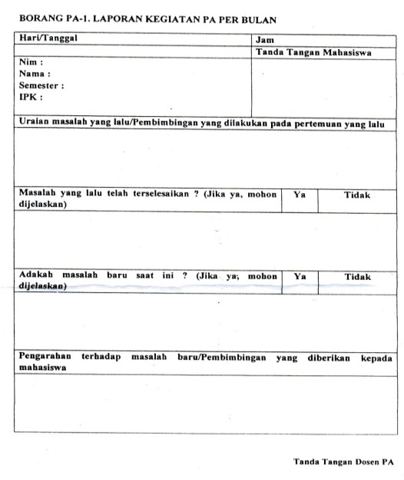

Gambar 3. Borang konsultasi Penasehat Akademik

1. Dosen penasihat akademik menyediakan solusi untuk masalah mahasiswa bimbingan akademik saat ini dan kemudian mengumpulkan formulir bimbingan akademik.
2. Dosen pembimbing akademik menyusun laporan bulanan dari formulir yang telah diisi.
3. Dosen Pembimbing Akademik menyusun laporan tiap bulan dengan menggunakan formulir yang telah diisi. Laporan tersebut mencakup daftar kesulitan mahasiswa dan grafik yang menggambarkan kemajuan mahasiswa.
4. Setiap dosen pembimbing akademik menyampaikan laporan bulanan kepada Program Studi. Laporan tersebut memuat daftar semua dosen pembimbing akademik, serta data jumlah mahasiswa yang hadir bimbingan akademik dan yang tidak hadir.
5. Setiap pembimbing akademik menyampaikan laporan semester demi semester kepada program studi. Laporan tersebut mengidentifikasi kesulitan mahasiswa dan memetakan perkembangan mereka.

**Analisa Antar Muka**

Untuk pengembangan perangkat lunak ini, persyaratan berikut ditetapkan:

1. Perangkat harus dapat membaca data penting selama proses pencarian, pemasukan data, pembaruan data, dan penghapusan data.
2. Program yang akan dikembangkan harus memiliki tampilan yang *user friendly*.
3. Perangkat lunak harus mampu menyimpan data yang dimasukkan ke dalam *database* oleh administrator, dosen pembimbing akademik, dan mahasiswa.

### **Analisa Kebutuhan Data**

Tahapan dan tata cara pengajuan Permohonan Layanan Konsultasi Bimbingan Akademik adalah sebagai berikut:

1. Tahapan proses pendataan atau registrasi
2. Data mahasiswa, mahasiswa melakukan input data registrasi meliputi data diri, pemilihan pembimbing akademik, pemilihan program studi, dan data orang tua.
3. Data dosen pembimbing akademik, dosen memasukkan data pendaftaran yang mencakup informasi pribadi.
4. Tahapan Konsultasi Akademik
5. Pembimbing akademik mengomunikasikan waktu konsultasi akademik melalui media sosial dan aplikasi yang pada akhirnya akan muncul di halaman awal setiap aplikasi mahasiswa.
6. Mahasiswa masuk ke Aplikasi Layanan Konsultasi Penasihat Akademik dan melengkapi formulir konsultasi akademik aplikasi.
7. Setelah mahasiswa menyerahkan formulir konsultasi akademik, data mahasiswa akan ditampilkan pada aplikasi dosen pembimbing akademik, dan dosen pembimbing akademik dapat memberikan masukan atau saran kepada mahasiswa melalui aplikasi messaging *WhastApp*
8. Data bimbingan tersimpan pada *database*.
9. Tahapan Konsultasi Kerja Praktek

Tahap ini untuk membackup data dari kartu bimbingan laporan kerja praktek untuk mahasiswa dalam konsultan akademik, mahasiswa yang telah menyelesaikan konsultasi kerja praktek, dan mahasiswa yang telah memasukkan data dari kartu panduan bimbingan kerja praktek ke dalam aplikasi. Hal ini sebagai tindakan pencegahan terhadap hilangnya kartu bimbingan kerja praktek.Tahapan Konsultasi

1. Tugas Akhir

Proses ini bertujuan untuk back up data dari kartu bimbingan untuk laporan tugas akhir untuk mahasiswa yang konsultan akademik, serta mahasiswa yang telah menyelesaikan konsultasi tugas akhir dan memasukkan data kartu bimbingan ke dalam aplikasi. Hal ini untuk memperhitungkan kemungkinan hilangnya kartu panduan tugas akhir.

### **Analisa Kebutuhan Fungsional**

Bagian deskripsi proses fungsi melengkapi informasi dengan memberikan penjelasan rinci tentang setiap fungsi yang digunakan untuk menyelesaikan masalah.

Sistem ini ini memiliki fungsi-fungsi sebagai berikut:

1. Menjalankan otoritas pengguna dan melaksanakan tugas yang diberikan
2. Entri data ke dalam sistem
3. Mengelola data konsultasi yang masuk

**Analisis Kebutuhan *Software* dan *Hardware***

Pendekatan analisis kebutuhan perangkat lunak dan perangkat keras diperlukan sebagai pedoman pengajuan permohonan pembuatan layanan konsultasi bimbingan akademik di fakultas Sains dan Teknologi UIN SUSKA RIAU. Metode analisis yang digunakan adalah OOAD, sedangkan metode pengembangan sistem yang digunakan adalah metode *Waterfall*. Perencanaan, analisis, desain, implementasi, dan pengujian adalah tahapan yang dilakukan.

Untuk membangun sistem back end menggunakan PHP v5.6 dan alat framework Laravel v5.3 dan visual code. Untuk desain sistem front end, menggunakan framework Ionic. MySQL 5.6 digunakan sebagai *database* server. Persyaratan perangkat keras administrator sistem disesuaikan, membutuhkan laptop dengan RAM minimal 2GB dan sistem operasi Windows 10 untuk aplikasi perangkat keras dan smartphone Android yang menjalankan OS Android versi 4.1-4.3 Jellybean.

**Analisa Sistem Usulan**

Perangkat lunak atau sistem informasi yang akan dikembangkan adalah Aplikasi Layanan Konsultasi Bimbingan Akademik, sistem bimbingan akademik online berbasis android. Aplikasi ini akan berguna dalam kegiatan memantau, mencatat, dan mengolah data bimbingan akademik, laporan Kerja Praktek, laporan Tugas Akhir, dan kegiatan mahasiswa selama masa studi.

Berikut ini adalah deskripsi dan fungsi dari sistem informasi yang akan dibangun:

1. Sistem administrator, dosen pembimbing akademik, dan mahasiswa semuanya akan menggunakan sistem ini. Dimana pengguna diberikan nama pengguna dan kata sandi untuk digunakan dalam mengakses sistem aplikasi.
2. Teknik untuk mengelola penyimpanan data menggunakan sistem *database* yang terintegrasi.
3. Program ini akan menampilkan menu berdasarkan hak akses pengguna.
4. Sistem administrator memiliki akses lengkap untuk mengelola user, data dosen, data mahasiswa, data bimbingan, dan perubahan password.
5. Dosen memiliki akses terhadap jadwal bimbingan belajar, pengelolaan informasi, data mahasiswa, dan data bimbingan.
6. Mahasiswa memiliki akses ke jadwal, informasi, formulir bimbingan akademik, formulir bimbingan KP sebagai cadangan untuk laporan konsultasi Kerja Praktek, dan formulir bimbingan TA sebagai cadangan untuk laporan konsultasi Tugas Akhir.
7. Sebagai tempat penyimpanan data bimbingan akademik mahasiswa.
8. Pengumpulan data dan informasi mengenai kegiatan organisasi dan prestasi kemahasiswaan.
9. Sebagai sarana untuk melacak perkembangan pada kegiatan akademik dari mahasiswa.
10. Kerahasiaan data mahasiswa dilindungi, memungkinkan mahasiswa untuk mengomunikasikan kekhawatiran mereka tanpa rasa takut atau malu.

**Perancangan Sistem**

Analisis sistem yang disajikan di atas menunjukkan bahwa penting untuk membangun sistem pengembangan Aplikasi Layanan Konsultasi Bimbingan Akademik di Fakultas Sains dan Teknologi berbasis Android. Unified Modeling Language (UML) digunakan untuk mengembangkan sistem aplikasi akademik.

* 1. *Use Case Diagram*
  2. *Activity Diagram*
  3. *Class diagram*
  4. *Sequence diagram*

Rancangan sistem Administrator sistem dosen penasehat akademik, dan mahasiswa dapat dilihat pada *usecase diagram* Gambar 4, Gambar 5. dan Gambar 6.

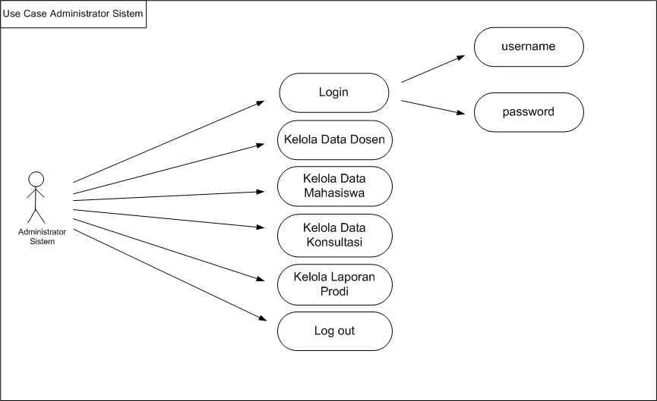Gambar 4. *use case* diagram Administrator system

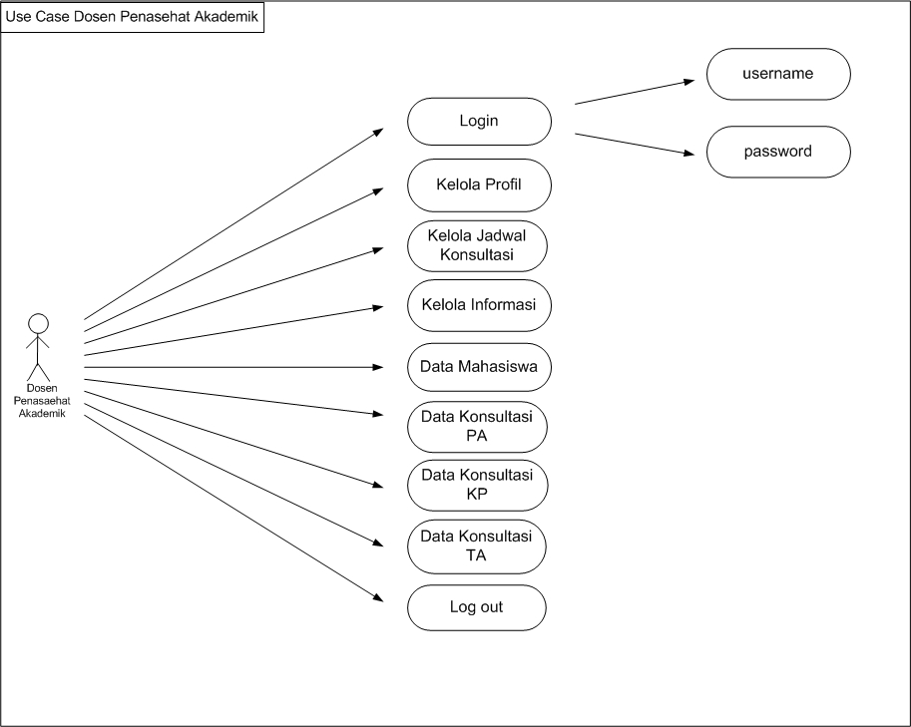Gambar 5. *use case* diagram Dosen Penasehat Akademik (PA)

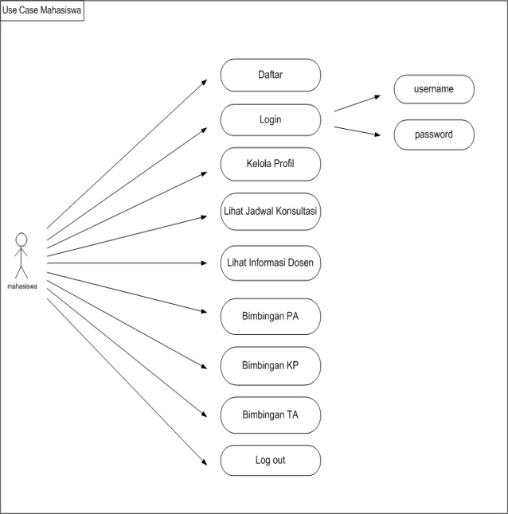Gambar 6. *use case* diagram Mahasiswa

**Hasil Implementasi Sistem**

1. **Tampilan Halaman Login Sistem Administrator**

Pada halaman ini menampilkan form login untuk masuk pada hak akses administrator Sistem.

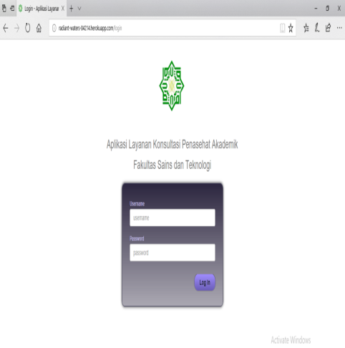

Gambar 7. Tampilan Halaman *Login* Admin

1. **Tampilan Halaman Beranda Administrator Sistem**

Pada halaman ini menampilkan Halaman beranda administrator sistem

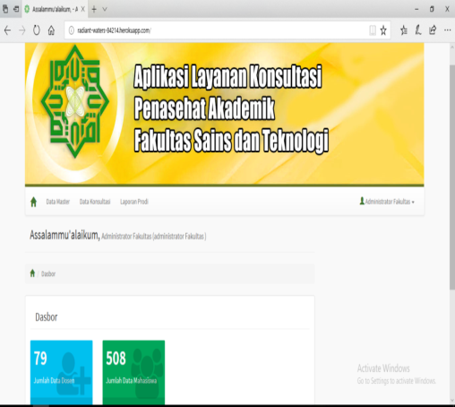

Gambar 8. Tampilan Halaman Beranda Admin

1. **Tampilan *Login* Aplikasi**

Pada halaman *Login* Aplikasi ini menampilkan login berdasarkan hak akses dosen penasehat akademik dan mahasisa

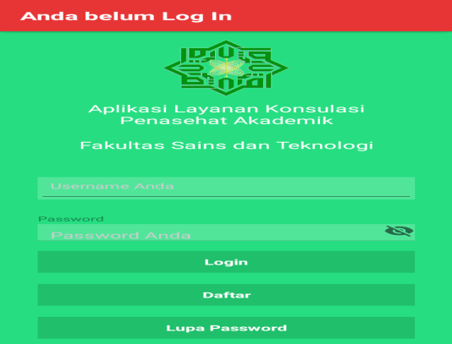

Gambar 9. Tampilan *Login* Aplikasi

1. **Tampilan Halaman Beranda Dosen Penasehat Akademik**

Pada Halaman ini menampilkan Menu Beranda Hak Akses Dosen Penasehat Akademik

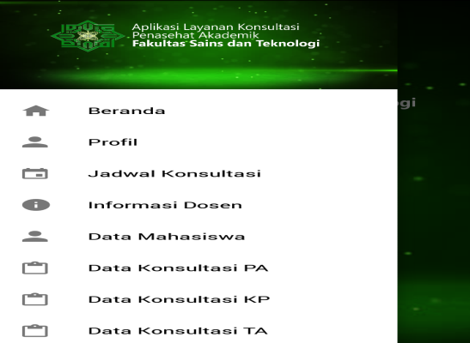

Gambar 6. Tampilan Halaman Beranda Dosen PA

1. **Tampilan Halaman Beranda Mahasiswa**

Pada Halaman ini menampilkan Menu Beranda Hak Akses Mahasiswa

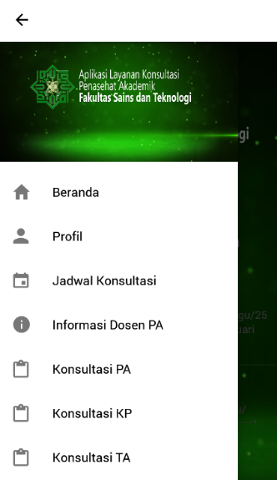

Gambar 7. Tampilan Halaman Beranda Mahasiswa

**Kesimpulan**

Sesuai dengan uraian yang telah dibahas, Aplikasi Layanan Konsultasi Bimbingan Akademik ini diharapkan dapat dilaksanakan oleh Fakultas Sains dan Teknologi UIN SUSKA RIAU, terbukti dari manfaatnya bagi Fakultas, Program Studi, Dosen Pembimbing Akademik, dan Mahasiswa yang salah satunya dapat membantu dosen pembimbing akademik dalam memantau kemajuan perkuliahan mahasiswa untuk memastikan selesai tepat waktu.

**Daftar Pustaka**

1. Agus Mulyanto. 2009. Sistem Informasi Konsep dan Aplikasi .Yogyakarta: Pustaka Pelajar
2. Akbarul H, Arif. “*24 jam!! Pintar pemrograman android*”, Halaman 13-24, Andi Offset, Yogyakarta, 2012.
3. Alicia Sinsuw dan Xaverius Najoan “ Prototipe Aplikas Sistem Informasi Akademik Pada Perangkat Android”, *E-Journal Teknik Elektro dan Komputer,* ISSN: 2301-8402, 2013
4. Hanif Al-fatta. *Analisa &Perancangan Sistem Informasi.*Yogyakarta: Andi, 2007
5. Lili Ratmelia, 2014 “*Membangun Aplikasi Android Untuk Sistem Akademik : Studi Kasus Fakultas Sains dan Teknologi UIN SUSKA RIAU”* Tugas Akhir, Sistem Informasi, Fakultas Sains dan Teknologi, UIN SUSKA RIAU.
6. Michael S, Ivan. “*Membongkar Source Code Berbagai Aplikasi Android*”.Halaman 245 – 249, Penerbit Gava Media, Yogyakarta, 2011
7. Murya, Yosef. “*Pemrograman Android lack Box*”. Halaman 190. Penerbit Jasakom, 2013.
8. Nugroho, Adi. “*Rekayasa Perangkat Lunak Berorientasi Objek dengan Metode* *USDP*”. Halaman 267-284, Penerbit Andi Offset, Yogyakarta, 2010
9. Platform Sistem Operasi Mobile Android”, *Jurnal Teknik Informatika,* *STIKOM PGRI Banyuwangi, 2013*
10. Safaat H, N. “*Pemrograman Aplikasi Mobile Smartphone dan Tablet PC Berbasis Android.”* Bandung,Informatika. 2012.
11. Sholiq, 2006.Pemodelan Sistem Informasi Berorientasi Obyek dengan UML, edisi pertama, penerbit Graha Ilmu, Yogyakarta.
12. Widodo, Prabowo, dkk. “*Menggunakan UML*”. Halaman 6-7. Informatika, Bandung. 2011